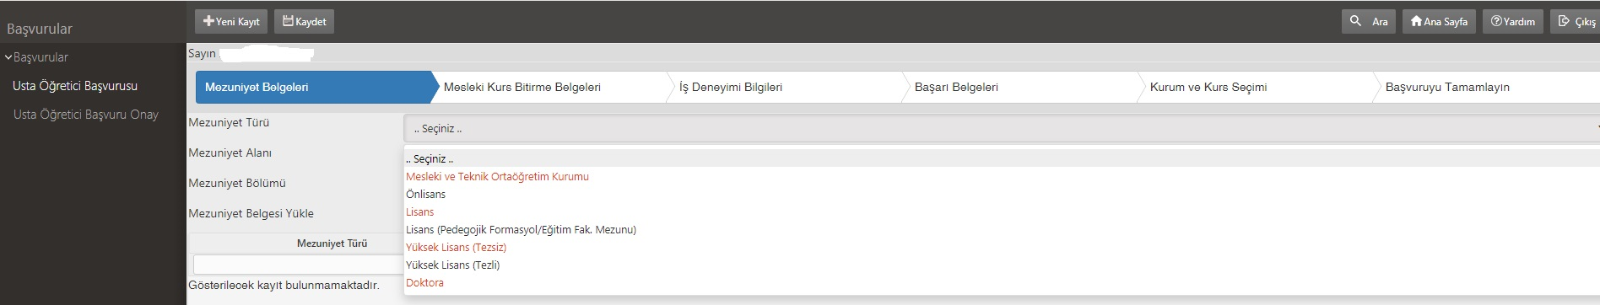

Değerli Usta Öğreticiler öncelikle 2020-2021 eğitim öğretim yılında başvurular e-yaygın sisteminden e-devlet şifrenizle giriş yaparak online olarak yapılacaktır. Başvuru yaparken aşağoıdaki hususlara dikkat etmeniz gerekmektedir.
Mezuniyet Belgeleri kısmında öncelikle mezun olduğunuz alanı doğru seçiniz. Örneğin Eğitim Fakültesi mezunu iseniz Lisans(Pedogojik Formasyon/ Eğitim Fakültesi) seçeneğini, Dört yıllık Fakülte muzunu iseniz Lisans, İki Yıllık Yüksek okul mezunları Önlisans vb. Mezuniyet bilgileri kısmını alt bölümleriyle birlikte eksiksiz bir şekilde doldurduktan sonra Kaydet butonuna basarak Mesleki Kurs Bitirme Belgeleri kısmına geçiniz.

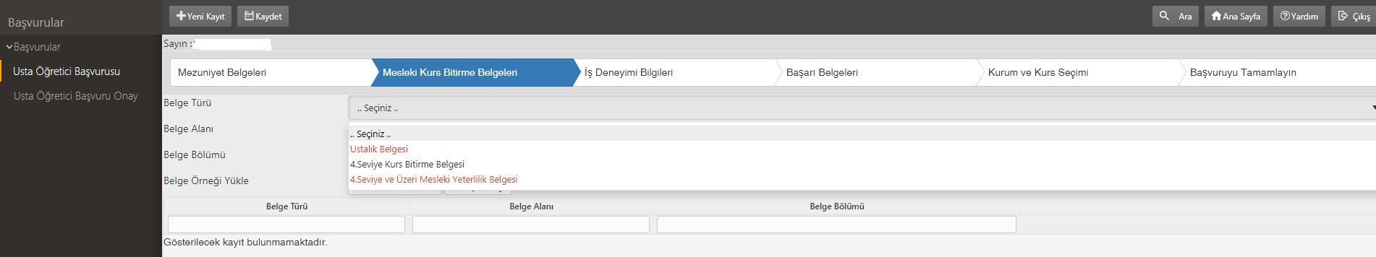

Bu bölümde Ustalık Belgesi, 4. Seviye Kurs Bitirme Belgesi, 4. Seviye ve Üzeri Mesleki yeterlik belgelerinden her hangi birine sahip olanlar bu bölümü dolduracaklar ve belgelerini yükleyecekler. Birden fazla belgesi olanlar tüm belgeleri için yükleme yapabilirler. Belgesi olmayanlar boş bırakacak yine de kaydet butonuna basıp kaydettikten sonra diğer kısma geçecekler.

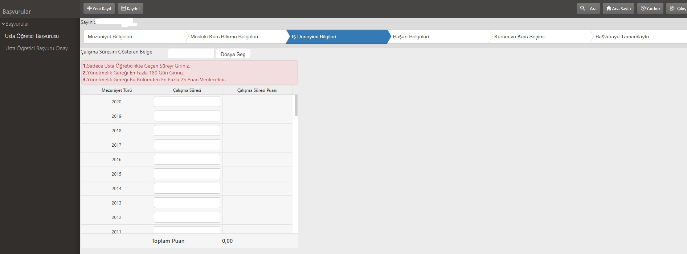

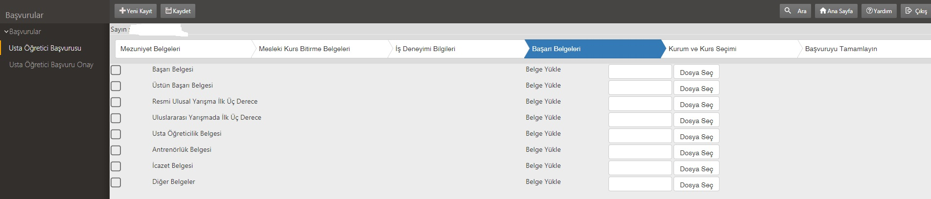Bu Bölümde e- devlet üzerinden alınana barkodlu ayrıntılı hizmet dökümü yüklenerek bu belgede yer alan bilgilere göre doldurulacaktır. Bu bölümde dikkat edilecek en önemli husus Usta öğreticilik, Öğretmenlik ve Ücretli öğretmenlikte geçen süreler sayılarak işlenecektir. Diğer hizmet kollarında çalışılan süreler bu bölüme kesinlikle girilmeyecektir. Hizmet dökümünde yer alan meslek kodları kısımlarından bakarak doğru bilgiye ulaşabilirsiniz. Yıllara göre çalışılan süreler tabloya toplanarak yıl yıl işlendikten sonra kaydet butonuna basılarak bir sonraki aşamaya geçilecektir. İlk defa çalışacaklarda herhangi bir işlem yapmadan sadece kaydet işlemi yaparak bir sonraki aşamaya geçeceklerdir.

Başarı belgesi kısmında yer alan belgelerden almış olduğunuz belgeleriniz varsa başındaki çentiğe tik atarak, karşısındaki dosya seç kısmından ilgili belgeyi yada belgeleri yükleyip kaydetmelisiniz. Bu bölümde sizi ilgilendiren bir belgeniz yoksa boş bırakarak kaydet tuşuna basıp bir sonraki aşamaya geçiniz.
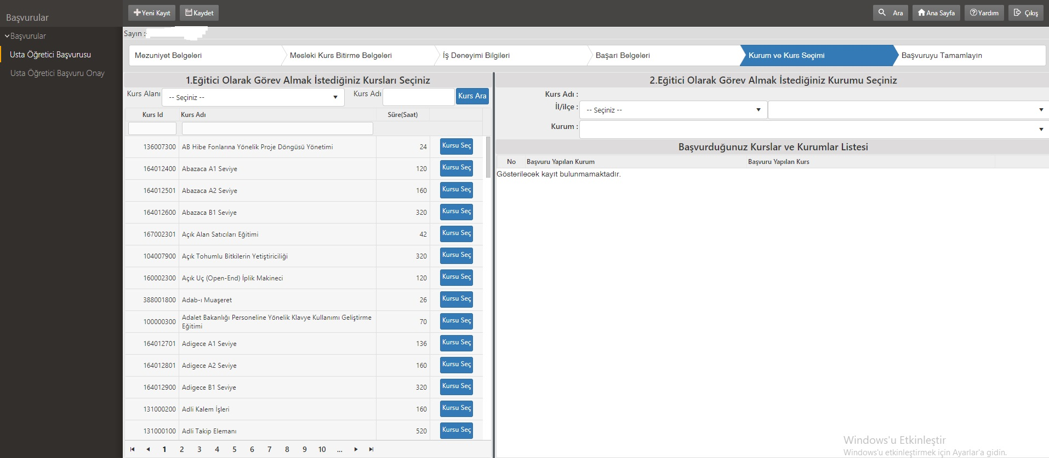

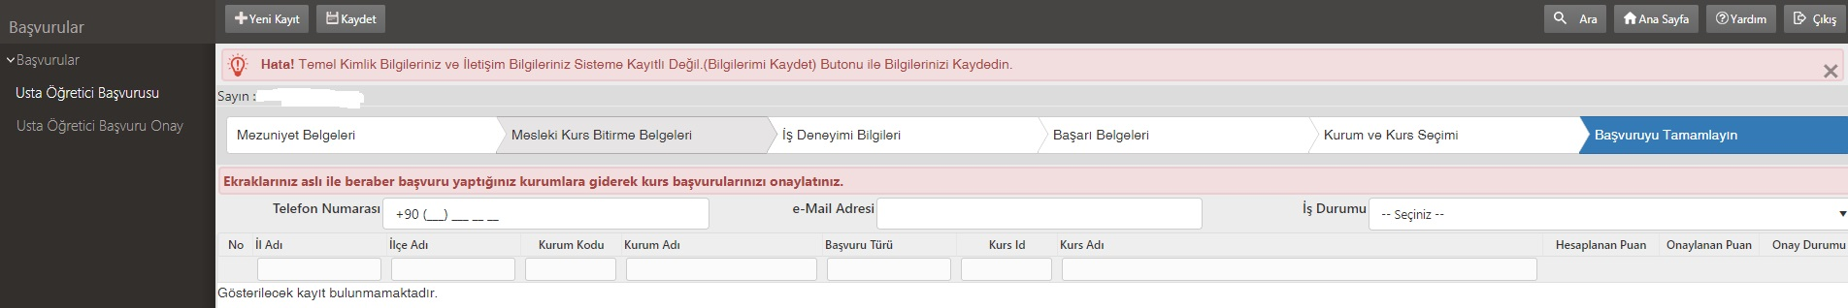Kurum ve Kurs Bilgileri kısmında Yeterlilik belgelerinize uygun olarak kurs hangi alanlarda kurs verebileceğinizi http://hbogm.meb.gov.tr/modulerprogramlar/?q= adresinden alanlarla kontrol ederek eğitici yeterliliklerine sahip olduğunuz branşlarda kurs tercihlerinizi yapmanız gerekmektedir. Birden fazla kurs programında görev almak isteyebilirsiniz. Ayrıca Eğitici olarak görev almak istediğiniz Halk eğitimi Merkez yada merkezlerini seçerek bu bölümü de kaydet diyerek tamamlayıp bir sonraki aşamaya geçiniz.

Başvurunun son aşaması olan Başvuruyu Tamamlayın kısmında Telefon numaranızı, mail adresinizi ve İş Durumu kısmına ise Usta Öğretici seçeneğini seçerek Kaydet diyerek başvuruyu tamamlayınız.

